PODER JUDICIÁRIO DO ESTADO DO RIO DE JANEIRO

RIGER – RELATÓRIO DE INFORMAÇÕES GERENCIAIS
NÚCLEO DE AUDITORIA INTERNA (NAI)
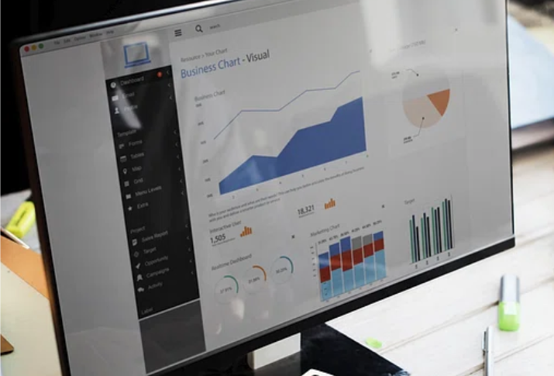

Ano: 202X

 | Semestral |  | Anual

ATENÇÃO! Marque com um X uma das opções acima, conforme o período das informações: 1º semestre (consolida as informações do 1º semestre) ou anual (as informações do 1º semestre são acumuladas às do 2º semestre para fins de consolidação do ano vigente).

Dados do Relatório
Elaborado por: | Núcleo de Auditoria Interna (NAI)
Aprovado por: | XXXXXX
Data de Emissão: | XX/XX/XX

Dados Referenciais da Unidade Emissora do RIGER
Denominação: | Núcleo de Auditoria Interna (NAI)
Telefone: | (21) 3133-7744
Link: | http://www.tjrj.jus.br/web/guest/institucional/presidencia/presidencia/nucleo-de-auditoria-interna
CNPJ: | 28.538.734/0001-48 (TJRJ)
E-mail Geral: | auditoria@tjrj.jus.br

Sumário
1. ESTRUTURA ORGANIZACIONAL 4
2. DIRECIONADORES ESTRATÉGICOS 5
3. PROGRAMA DE QUALIDADE DE AUDITORIA (PQA) 5
3.1. Definição 5
3.2. Legislação correlata 5
3.3. Objetivos 6
3.4. Resultados 6
4. INDICADORES E MÉTRICAS INSTITUCIONAIS 6
4.1. Auditorias de compliance 6
4.2. Auditorias operacionais e de engenharia 7
4.3. Auditoria financeira, patrimonial e contábil 8
4.4. Documentação referente à PCA do TJRJ 9
4.5. Documentação referente às PCAs do TJRJ – Demais Fundos (FETJ, FEEMERJ e FUNARPEN) 11
4.6. Análise de documentos referentes aos gestores dos bens em almoxarifados e patrimoniais 13
4.7. Análise de documentos referentes aos gestores das tesourarias 15
4.8. Monitoramento das determinações presidenciais 17
4.9. Estudos e análises técnicas 18
5. OUTRAS REALIZAÇÕES DA AUDITORIA INTERNA 19
6. PLANILHAS DE INDICADORES - ESTRATÉGICOS GERENCIAIS E OPERACIONAIS 20

1. ESTRUTURA ORGANIZACIONAL

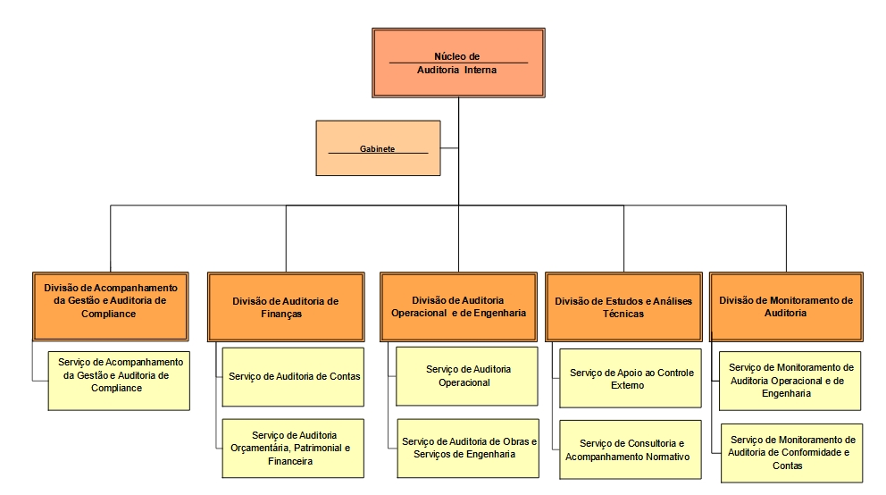

2. DIRECIONADORES ESTRATÉGICOS
Missão: Assessorar o Presidente do Tribunal de Justiça na avaliação da gestão contábil, orçamentária, financeira, patrimonial e operacional do Poder Judiciário do Estado do Rio de Janeiro - PJERJ, por meio da realização de atividades de auditoria interna, de forma a agregar valor, melhorar as operações e auxiliar o tribunal a alcançar seus objetivos.

Visão: Ser reconhecido como unidade do Sistema de Controle Interno que contribui para o aperfeiçoamento da gestão de riscos, controles internos e governança institucional, por meio de avaliação e consultoria independentes.

3. PROGRAMA DE QUALIDADE DE AUDITORIA (PQA)

3.1. Definição
O Programa de Qualidade de Auditoria do TJERJ abrange toda a atividade de auditoria, desde seu planejamento até o monitoramento das recomendações, consistindo em um complexo de atividades de caráter permanente, destinadas a avaliar a qualidade, a produzir informações gerenciais e a promover a melhoria contínua da atividade de auditoria interna.
XXXXXX

3.2. Legislação correlata
- Resolução CNJ 308/2020 - Organiza as atividades de auditoria interna do Poder Judiciário, sob a forma de sistema, e cria a Comissão Permanente de Auditoria.
- Resolução CNJ 309/2020 - Aprova as Diretrizes Técnicas das Atividades de Auditoria Interna Governamental do Poder Judiciário – DIRAUD-Jud e dá outras providências.
- Ato Normativo nº 21/2021 - Institui o Programa de Qualidade de Auditoria do Tribunal de Justiça do Estado do Rio de Janeiro.
- Deliberação TCE/RJ nº 278/2017: Dispõe sobre a apresentação da Prestação de Contas Anual de Gestão, no âmbito da Administração estadual e dá outras providências.
XXXXXX

3.3. Objetivos
O PQA tem por objetivo identificar possíveis fragilidades que possam comprometer a qualidade das atividades de auditoria interna, bem como as oportunidades de melhoria, além de verificar a eficiência dos processos de auditoria, incluindo o planejamento, a execução, a supervisão, a comunicação dos resultados e o monitoramento, bem como a conformidade dos trabalhos de auditoria com o Estatuto de Auditoria Interna, com as normas de conduta do NAI e com as diretrizes estabelecidas na Resolução CNJ nº 309/2020.
XXXXXX

3.4. Resultados
Em cumprimento ao Ato Normativo nº 21/2021 e de acordo com os critérios e procedimentos previstos na RAD-NAI-010, as avaliações internas são aplicadas ao final de cada trabalho previsto no Plano Anual de Auditoria (PAA), pelas Divisões de Acompanhamento da Gestão e Auditoria de Compliance (NAI-DIAGE), Auditoria Operacional e de Engenharia (NAI-DIAOP), de Auditoria de Finanças (NAI-DIAUF), bem como após cada monitoramento realizado pela Divisão de Monitoramento de Auditoria (NAI-DIMON), as quais serão submetidas à Presidência deste TJRJ por meio de processo SEI no final do ano corrente e terão seus resultados divulgados, inclusive, no RIGER Setorial Anual.
XXXXXX

4. INDICADORES E MÉTRICAS INSTITUCIONAIS

4.1. Auditorias de compliance
Auditorias de Compliance
Divisão de Acompanhamento da Gestão e Auditoria de Compliance - DIAGE
Descrição |  | Processo SEI
xxxxxxxxx |  | xxxx-xxxxxxxx
xxxxxxxxx |  | xxxx-xxxxxxxx
xxxxxxxxx |  | xxxx-xxxxxxxx
xxxxxxxxx |  | xxxx-xxxxxxxx
xxxxxxxxx

Situações verificadas
Auditorias de compliance planejadas | xxx
Auditorias de compliance concluídas | xxx

Outras informações sobre Auditorias de Compliance:
XXXXXXXXXX


(Inserir dados na planilha – RIGER NAI_gráficos – para geração de gráficos)
Análise geral:
XXXXXXXXXX

4.2. Auditorias operacionais e de engenharia
Auditorias Operacionais e de Engenharia
Divisão de Auditoria Operacional e de Engenharia - DIAOP
Descrição | Processo SEI
xxxxxxxxx | xxxx-xxxxxxxx
xxxxxxxxx | xxxx-xxxxxxxx
xxxxxxxxx | xxxx-xxxxxxxx

Situações verificadas
Auditorias Operacionais e de Engenharia Planejadas | xxx
Auditorias Operacionais e de Engenharia Concluídas | xxx

(Inserir dados na planilha – RIGER NAI_gráficos – para geração de gráficos)

Outras informações sobre auditoria operacional e de engenharia:

Análise geral:
XXXXXXXXXX

4.3. Auditoria financeira, patrimonial e contábil
Auditoria financeira, patrimonial e contábil
Divisão de Auditoria de Finanças - DIAUF
Descrição | Processo SEI
xxxxxxxxx | xxxx-xxxxxxxx
xxxxxxxxx | xxxx-xxxxxxxx
xxxxxxxxx | xxxx-xxxxxxxx
xxxxxxxxx | xxxx-xxxxxxxx

Situações verificadas
Auditorias Financeira, Patrimonial e Contábil Planejadas | xxx
Auditorias Financeira, Patrimonial e Contábil Concluídas | xxx

Outras informações sobre monitoramento de auditorias:
XXXXXXXXXX

4.4. Documentação referente à PCA do TJRJ
Documentação Referente à PCA do TJRJ
Divisão de Acompanhamento da Gestão e Auditoria de Compliance - DIAGE
Processos encaminhados ao TCE/RJ | Processo SEI | Responsável | Análise
Processos encaminhados ao TCE/RJ | xxxx-xxxxxxxx | xxxxxxxxx | xxxxxxxxx
Processos encaminhados ao TCE/RJ | xxxx-xxxxxxxx | xxxxxxxxx | xxxxxxxxx
Processos encaminhados ao TCE/RJ | xxxx-xxxxxxxx | xxxxxxxxx | xxxxxxxxx
Processos encaminhados ao TCE/RJ | xxxx-xxxxxxxx | xxxxxxxxx | xxxxxxxxx
Processos encaminhados ao TCE/RJ | xxxx-xxxxxxxx | xxxxxxxxx | xxxxxxxxx

Situações verificadas
Regularidade | xxx
Regularidade c/ressalva | xxx
Irregularidades | xxx

(Inserir dados na planilha – RIGER NAI_gráficos – para geração de gráficos)

Análise geral:
xxxxxxxxx

Documentação Referente à PCA do TJRJ
Divisão de Auditoria e Finanças - DIAUF
Processos encaminhados ao TCE/RJ | Processo SEI | Responsável | Análise
Processos encaminhados ao TCE/RJ | xxxx-xxxxxxxx | xxxxxxxxx | xxxxxxxxx
Processos encaminhados ao TCE/RJ | xxxx-xxxxxxxx | xxxxxxxxx | xxxxxxxxx
Processos encaminhados ao TCE/RJ | xxxx-xxxxxxxx | xxxxxxxxx | xxxxxxxxx
Processos encaminhados ao TCE/RJ | xxxx-xxxxxxxx | xxxxxxxxx | xxxxxxxxx
Processos encaminhados ao TCE/RJ | xxxx-xxxxxxxx | xxxxxxxxx | xxxxxxxxx

Situações verificadas
Regularidade | xxx
Regularidade c/ressalva | xxx
Irregularidades | xxx

(Inserir dados na planilha – RIGER NAI_gráficos – para geração de gráficos)

Análise geral:
XXXXXX

4.5. Documentação referente às PCAs do TJRJ – Demais Fundos (FETJ, FEEMERJ e FUNARPEN)
Documentação Referente às PCAs – Demais Fundos (FETJ, FEEMERJ e FUNARPEM)
Divisão de Acompanhamento da Gestão e Auditoria de Compliance - DIAGE
Processos não encaminhados ao TCE/RJ | Processo SEI |  | Responsável |  | Análise
Processos não encaminhados ao TCE/RJ | xxxx-xxxxxxxx | xxxxxxxxx |  |  | xxxxxxxxx
Processos não encaminhados ao TCE/RJ | xxxx-xxxxxxxx | xxxxxxxxx |  |  | xxxxxxxxx
Processos não encaminhados ao TCE/RJ | xxxx-xxxxxxxx | xxxxxxxxx |  |  | xxxxxxxxx
Processos não encaminhados ao TCE/RJ | xxxx-xxxxxxxx | xxxxxxxxx |  |  | xxxxxxxxx
Processos não encaminhados ao TCE/RJ | xxxx-xxxxxxxx | xxxxxxxxx |  | xxxxxxxxx

Situações verificadas
Regularidade | xx
Regularidade c/ressalva | xx
Irregularidades | xx

(Inserir dados na planilha – RIGER NAI_gráficos – para geração de gráficos)

Análise geral:
XXXXXX

Documentação Referente às PCAs – Demais Fundos (FETJ, FEEMERJ e FUNARPEM)
Divisão de Acompanhamento da Gestão e Auditoria de Compliance - DIAUF
Processos não encaminhados ao TCE/RJ | xxxx-xxxxxxxx | xxxxxxxxx | xxxxxxxxx
Processos não encaminhados ao TCE/RJ | xxxx-xxxxxxxx | xxxxxxxxx | xxxxxxxxx
Processos não encaminhados ao TCE/RJ | xxxx-xxxxxxxx | xxxxxxxxx | xxxxxxxxx
Processos não encaminhados ao TCE/RJ | xxxx-xxxxxxxx | xxxxxxxxx | xxxxxxxxx
Processos não encaminhados ao TCE/RJ | xxxx-xxxxxxxx | xxxxxxxxx | xxxxxxxxx
Processos não encaminhados ao TCE/RJ | xxxx-xxxxxxxx | xxxxxxxxx |  | xxxxxxxxx

Situações verificadas
Regularidade | xxx
Regularidade c/ressalva | xxx
Irregularidades | xxx

(Inserir dados na planilha – RIGER NAI_gráficos – para geração de gráficos)
Análise geral:
XXXXXX

4.6. Análise de documentos referentes aos gestores dos bens em almoxarifados e patrimoniais
Análise de Documentos Referentes aos Gestores dos Bens em Almoxarifado e Patrimoniais
Divisão de Acompanhamento da Gestão e Auditoria de Compliance - DIAGE
Processos não encaminhados ao TCE/RJ | Processo SEI | Responsável | Análise
Processos não encaminhados ao TCE/RJ | xxxx-xxxxxxxx | xxxxxxxxx | xxxxxxxxx
Processos não encaminhados ao TCE/RJ | xxxx-xxxxxxxx | xxxxxxxxx | xxxxxxxxx
Processos não encaminhados ao TCE/RJ | xxxx-xxxxxxxx | xxxxxxxxx | xxxxxxxxx
Processos não encaminhados ao TCE/RJ | xxxx-xxxxxxxx | xxxxxxxxx | xxxxxxxxx
Processos não encaminhados ao TCE/RJ | xxxx-xxxxxxxx | xxxxxxxxx | xxxxxxxxx

Situações verificadas
Desconformidade | xxx
Conformidade c/ressalva | xxx
Conformidade | xxx

(Inserir dados na planilha – RIGER NAI_gráficos – para geração de gráficos)

Análise geral:
XXXXXX

Análise de Documentos Referentes aos Gestores dos Bens em Almoxarifado e Patrimoniais
Divisão de Auditoria e Finanças - DIAUF
Processos não encaminhados ao TCE/RJ | Processo SEI | Responsável | Análise
Processos não encaminhados ao TCE/RJ | xxxx-xxxxxxxx | xxxxxxxxx | xxxxxxxxx
Processos não encaminhados ao TCE/RJ | xxxx-xxxxxxxx | xxxxxxxxx | xxxxxxxxx
Processos não encaminhados ao TCE/RJ | xxxx-xxxxxxxx | xxxxxxxxx | xxxxxxxxx
Processos não encaminhados ao TCE/RJ | xxxx-xxxxxxxx | xxxxxxxxx | xxxxxxxxx
Processos não encaminhados ao TCE/RJ | xxxx-xxxxxxxx | xxxxxxxxx | xxxxxxxxx

Situações verificadas
Desconformidade | xxx
Conformidade c/ressalva | xxx
Conformidade | xxx

(Inserir dados na planilha – RIGER NAI_gráficos – para geração de gráficos)

Análise geral:
XXXXXX

4.7. Análise de documentos referentes aos gestores das tesourarias
Análise de Documentos Referentes aos Gestores das Tesourarias
Divisão de Acompanhamento da Gestão e Auditoria de Compliance - DIAGE
Processos não encaminhados ao TCE/RJ | Processo SEI | Responsável | Análise
Processos não encaminhados ao TCE/RJ | 2022-06026759 | Tesoureiro do TJERJ | Conformidade
Processos não encaminhados ao TCE/RJ | xxxx-xxxxxxxx | xxxxxxxxx | xxxxxxxxx
Processos não encaminhados ao TCE/RJ | xxxx-xxxxxxxx | xxxxxxxxx | xxxxxxxxx
Processos não encaminhados ao TCE/RJ | xxxx-xxxxxxxx | xxxxxxxxx | xxxxxxxxx
Processos não encaminhados ao TCE/RJ | xxxx-xxxxxxxx | xxxxxxxxx | xxxxxxxxx

Situações verificadas
Desconformidade | xxx
Conformidade c/ressalva | xxx
Conformidade | xxx

(Inserir dados na planilha – RIGER NAI_gráficos – para geração de gráficos)
Análise geral:
XXXXXX

Análise de Documentos Referentes aos Gestores das Tesourarias
Divisão de Auditoria e Finanças - DIAUF
Processos não encaminhados ao TCE/RJ | Processo SEI | Responsável | Análise
Processos não encaminhados ao TCE/RJ | xxxx-xxxxxxxx | xxxxxxxxx | xxxxxxxxx
Processos não encaminhados ao TCE/RJ | xxxx-xxxxxxxx | xxxxxxxxx | xxxxxxxxx
Processos não encaminhados ao TCE/RJ | xxxx-xxxxxxxx | xxxxxxxxx | xxxxxxxxx
Processos não encaminhados ao TCE/RJ | xxxx-xxxxxxxx | xxxxxxxxx | xxxxxxxxx
Processos não encaminhados ao TCE/RJ | xxxx-xxxxxxxx | xxxxxxxxx | xxxxxxxxx

Situações verificadas
Desconformidade | xxx
Conformidade c/ressalva | xxx
Conformidade | xxx

(Inserir dados na planilha – RIGER NAI_gráficos – para geração de gráficos)

Análise geral:
XXXXXX

4.8. Monitoramento das determinações presidenciais
Determinações Presidenciais Monitoradas
Divisão de Monitoramento de Auditoria - DIMON

Situações verificadas
Determinações presidenciais implementadas
Determinações presidenciais em implementação
Determinações presidenciais não implementadas
Demais situações

(Inserir dados na planilha – RIGER NAI_gráficos – para geração de gráficos)

Análise geral:
XXXXXX

4.9. Estudos e análises técnicas
Estudos e Análises Técnicas
Divisão de Estudos e Análises Técnicas - DITEC
Descrição | Processo SEI

Situações verificadas
Determinações presidenciais implementadas | xx
Determinações presidenciais em implementação | xx
Determinações presidenciais não implementadas | xx

(Inserir dados na planilha – RIGER NAI_gráficos – para geração de gráficos)
Análise geral:
XXXXXX

5. OUTRAS REALIZAÇÕES DA AUDITORIA INTERNA
XXXXXXXXXX

6. PLANILHAS DE INDICADORES - ESTRATÉGICOS GERENCIAIS E OPERACIONAIS

